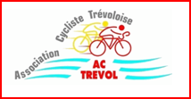Circuit d’orientation

CRITERIUM DEPARTEMENTAL DU JEUNE CYCLOTOURISTE VTT le 05/04/2025

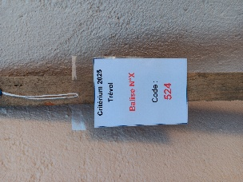Repérage des balises (13-14 ans)

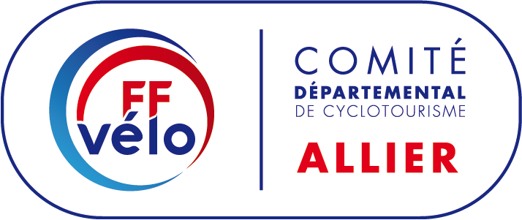

Plaque de cadre N°  NOM :

Indiquer le code trouvé sur les 4 balises dans les cases

ci-dessous, certaines balises ne sont pas demandées

Balise

Balise N° 6

Code :

…………….

Balise N° 4

Code :

…………….

Balise N° 2

Code :

……………

Balise N°1

Code :

……………..